**VIETNAM GENERAL CONFEDERATION OF LABOR**

**TON DUC THANG UNIVERSITY**

**BÀI TẬP LỚN**

**CÔNG NGHỆ PHẦN MỀM**

*Giảng viên : Thầy Phạm Thái Kỳ Trung*

*Sinh viên : Phùng Thị Thủy Tiên – 52100846*

*Vương Thanh Huy - 52100038*

*Lớp : 21050201*

**THÀNH PHỐ HỒ CHÍ MINH, 2023**

**VIETNAM GENERAL CONFEDERATION OF LABOR**

**TON DUC THANG UNIVERSITY**

**BÀI TẬP LỚN**

**CÔNG NGHỆ PHẦN MỀM**

*Giảng viên : Thầy Phạm Thái Kỳ Trung*

*Sinh viên : Phùng Thị Thủy Tiên – 52100846*

*Vương Thanh Huy - 52100038*

*Lớp : 21050201*

**THÀNH PHỐ HỒ CHÍ MINH, 2023**

**Lời cảm ơn**

Chúng em xin bày tỏ lòng biết ơn chân thành đến các giáo viên tại Đại học Tôn Đức Thắng, Thành phố Hồ Chí Minh đã nhiệt tình hướng dẫn và tạo điều kiện tốt nhất về cơ sở vật chất với hệ thống thư viện hiện đại và đa dạng các tài liệu hữu ích cho quá trình nghiên cứu chủ nghĩa xã hội và khoa học của tôi. Và đặc biệt chúng em xin cảm kích Thầy Trung, người đã trực tiếp hỗ trợ và hướng dẫn tôi trong việc hoàn thành bài tập lớn của mình.

Tuy chúng em chưa có nhiều kinh nghiệm cũng như còn hạn chế về kiến thức, nhưng chúng em mong nhận được sự góp ý, đóng góp và phê bình từ Thầy/Cô để bài tập lớn được hoàn thiện hơn.

Cuối cùng, chúng em kính chúc Thầy/Cô nhiều sức khỏe, thành công và hạnh phúc.

Mục lục

1 Bảng yêu cầu 5

2 Các yêu cầu chức năng 6

2.1 Yêu cầu chức năng: 6

2.2 Yêu cầu phi chức năng: 6

2.3 Giới hạn và ràng buộc: 6

3 Usecase tổng quát 7

4 Activity diagram 8

5 Diagram 9

5.1 Sequence diagram 9

5.2 Communicate diagram 10

5.3 State chart diagrams 10

5.4 Class diagram 11

6 Wireframe 12

7 Architecture design and Deployment diagram 14

7.1 Architecture design 14

7.2 Deployment diagram 14

8 Demo 15

# Bảng yêu cầu

|  |  |
| --- | --- |
| STT | Câu hỏi |
| 1 | Mục đích chính của máy bán vé tự động là gì? |
| 2 | Máy bán vé tự động có thể bán vé cho những phương tiện giao thông công cộng nào? |
| 3 | Người dùng sử dụng máy bán vé tự động để làm gì? |
| 4 | Máy bán vé tự động có hỗ trợ các phương thức thanh toán nào? |
| 5 | Khi người dùng chọn phương thức thanh toán bằng thẻ tín dụng, máy bán vé tự động sẽ làm gì? |
| 6 | Khi người dùng chọn phương thức thanh toán bằng ví kỹ thuật số, máy bán vé tự động sẽ làm gì? |
| 7 | Máy bán vé tự động sẽ hiển thị gì khi người dùng lựa chọn một tuyến đường? |
| 8 | Máy bán vé tự động có hỗ trợ việc xuất vé giấy và/hoặc vé điện tử không? |
| 9 | Máy bán vé tự động có thể hoạt động trong thời gian nào trong ngày? |
| 10 | Máy bán vé tự động có thể cung cấp hỗ trợ cho người dùng nếu họ gặp sự cố khi mua vé không? |
| 11 | Máy bán vé tự động có hỗ trợ cho người dùng in lại vé nếu cần thiết không? |
| 12 | Máy bán vé tự động có hỗ trợ thanh toán bằng nhiều loại tiền tệ khác nhau không? |
| 13 | Máy bán vé tự động có cung cấp các tính năng bổ sung như đổi hoặc hủy vé không? |
| 14 | Máy bán vé tự động có thể hoạt động khi không có kết nối mạng không? |
| 15 | Máy bán vé tự động có thể xử lý các trường hợp đặc biệt như vé giả, vé thất lạc hay vé bị mất không? |

# Các yêu cầu chức năng

## Yêu cầu chức năng:

* Cho phép người dùng lựa chọn điểm đến từ menu hiển thị trên màn hình.
* Cho phép người dùng lựa chọn phương thức thanh toán bằng thẻ tín dụng hoặc ví kỹ thuật số.
* Trong trường hợp thanh toán bằng thẻ tín dụng:
* Yêu cầu người dùng nhập thông tin thẻ tín dụng của họ.
* Xác thực thông tin thẻ tín dụng và tính phí tương ứng.
* Xuất vé giấy với mã vạch và thông tin tài khoản thẻ tín dụng của khách hàng.
* Trong trường hợp thanh toán bằng ví kỹ thuật số:
* Hiển thị mã QR trên màn hình sau khi khách hàng lựa chọn tuyến đường.
* Khách hàng sử dụng điện thoại di động của mình để quét mã QR và thanh toán.
* Xuất vé điện tử với thông tin tương ứng.

## Yêu cầu phi chức năng:

* Giao diện người dùng thân thiện và dễ sử dụng.
* Tốc độ phát hành vé nhanh và chính xác.
* Đảm bảo an toàn và bảo mật thông tin khách hàng khi thanh toán.
* Hệ thống phải đáp ứng được một lượng lớn người sử dụng đồng thời.

## Giới hạn và ràng buộc:

* Máy bán vé tự động chỉ phục vụ cho các phương tiện giao thông công cộng.
* Hệ thống chỉ hỗ trợ thanh toán bằng thẻ tín dụng hoặc ví kỹ thuật số.
* Khách hàng phải có thẻ tín dụng hoặc ví kỹ thuật số để sử dụng hệ thống.
* Máy bán vé tự động chỉ phục vụ cho các điểm đến được cài đặt trước đó.
* Hệ thống phải được kết nối với các cơ sở dữ liệu để lấy thông tin về các điểm đến và tính phí tương ứng.

# Usecase tổng quát

# Activity diagram

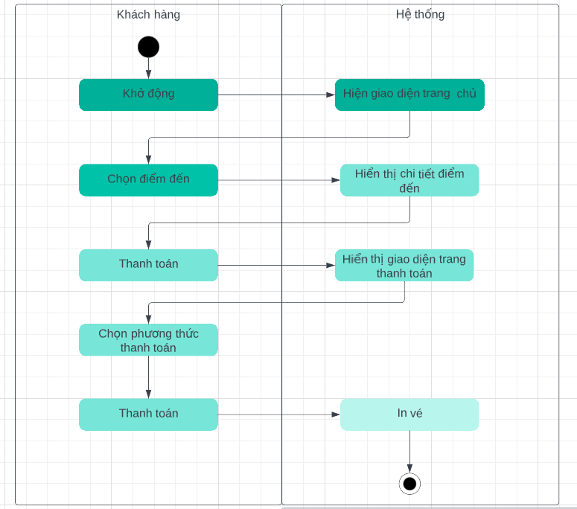

# Diagram

## Sequence diagram

## Communicate diagram

## State chart diagrams

## Class diagram

# Wireframe

Start

Choose place

Pay

Ticket printing

# Architecture design and Deployment diagram

## Architecture design

## Deployment diagram

# Demo

Hàm resize các tấm hình cho vừa với khuôn hình trong ứng dụng.

Hàm display các item trong database:

User control để đồng bộ các item theo 1 form khi display lên:

Khi bấm start project ta sẽ có kết quả như sau:

Output: bấm mua bất kì vé nào thì giao diện sẽ hiện lên thông báo đã mua vé và đến trang thanh toán:

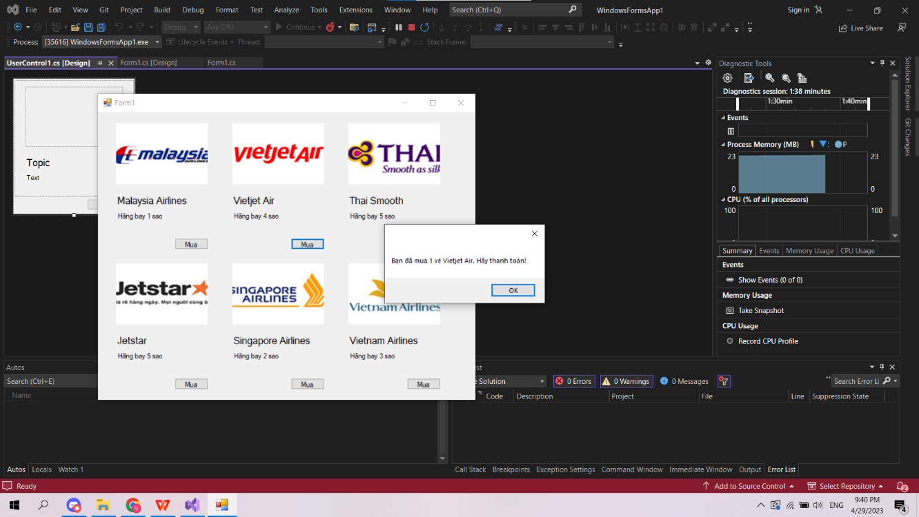

Database có1 procedure để khi insert into data cho menu thì các data mới được add sẽ có ID tự động, không cần nhập, không bị trùng.

